

KHOA CÔNG NGHỆ THÔNG TIN &TRUYỀN THÔNG

**BỘ MÔN CÔNG NGHỆ PHẦN MỀM**

**BÁO CÁO**

**NIÊN LUẬN CƠ SỞ NGÀNH KỸ THUẬT PHẦN MỀM**

**TRÒ CHƠI TIC-TAC-TOE BẰNG GIẢI THUẬT CẮT TỈA ALPHA-BETA**

**Sinh viên thực hiện** **Cán bộ hướng dẫn**

Lê Nguyên Thức ThS. Trương Thị Thanh Tuyền

MSSV: B1400731

**HỌC KỲ 1, 2017-2018**

Lời nói đầu

Tic-tac-toe là một trò chơi trên bàn cờ, thường có chín ô (kích thước 3x3), thường có hai người chơi, một người sử dụng ký hiệu X, người còn lại dùng ký hiệu O, người thắng là người đầu tiên tạo nên dãy 3 ký hiệu của mình, ngang, dọc, hoặc chéo.

Trò chơi này đã được số hóa từ khá lâu và có rất nhiều phiên bản khác nhau từ web, ứng dụng di động, phần mềm máy tính và nhiều phiên bản đặc biệt khác. Nay tôi một lần nữa số hóa trò chơi này trên máy tính thông qua việc lập trình phần mềm trên nền tảng ngôn ngữ lập trình JAVA.

Xin cám ơn các thầy cô và bạn bè trường Đại học Cần Thơ, khoa Công nghệ thông tin và truyền thông đã giúp tôi có kiến thức để thực hiện phần mềm trò chơi này.

Mục Lục

Lời nói đầu 1

Mục Lục 2

Tóm tắt 3

Chương 1: Giới thiệu: 4

1.1. Mục đích và lý do chọn đề tài 4

1.2. Phạm vi phần mềm 4

1.3. So sánh với các phần mềm trước đó 4

1.4. Tác giả 5

Chương 2: Lý thuyết cơ sở 5

2.1. Lý thuyết trò chơi tic-tac-toe: 5

2.2. Lý thuyết cho giải thuật alpha: 5

2.3. Lý thuyết cho việc áp dụng giải thuật alpha vào trò chơi tic-tac-toe: 6

Chương 3: Ứng dụng 7

3.1. Chức năng chính của phần mềm 7

3.2. Loại hình người sử dụng 7

3.3. Yêu cầu của phần mềm 7

3.4. Mô tả bài toán và cách giải quyết 7

3.5. Áp dụng phần mềm vào bài toán 11

Chương 4: Kết luận và hướng phát triển 13

Tài liệu tham khảo 14

Tóm tắt

Tài liệu này được chia làm 5 phần:

* Chương 1: Giới thiệu

Giới thiệu sơ lược về quyển báo cáo, mục tiêu tài liệu, chương trình.

* Chương 2: Lý thuyết cơ sở

Cơ sở cho thiết kế phần mềm trò chơi Tic-Tac-Toe

* Chương 3: Ứng dụng

Nói về sản phẩm phần mềm, bài toán được đặt ra và cách giải quyết.

* Chương 4: Kết luận và hướng phát triển

Kết luận về phần mềm này và hướng phát triển tương lai.

* Tài liệu tham khảo

Chương 1: Giới thiệu:

* 1. Mục đích và lý do chọn đề tài

Tài liệu này nhằm mục đích tổng kết và báo cáo về việc phát triển phần mềm trò chơi Tic-Tac-Toe bằng ngôn ngữ JAVA trên Windows.

Chon đề tài này vì đây là một đề tài cổ điển, dễ tham khảo, tuy nhiên vẫn có tính thử thách do đây là đề tài đã có lâu đời, khó phát triển cái mới, nên tôi muốn thực hiện một chút mới mẻ cho trò chơi này.

* 1. Phạm vi phần mềm

Phần mềm được phát triển là phần mềm trò chơi Tic-Tac-Toe, với phạm vi người dùng được nhắm đến là người dùng máy tính trên hệ điều hành Windows từ Windows 7 trở lên, là phần mềm phục vụ giải trí.

* 1. So sánh với các phần mềm trước đó
* So sánh với các phần mềm trên web:

|  |  |  |
| --- | --- | --- |
| **Nội dung so sánh** | **Tic-tac-toe web application** | **Phần mềm tic-tac-toe đã phát triển** |
| Chức năng | Ít chức năng, thường chỉ có chức năng chơi với máy | Có chức năng chơi với máy và chức năng chơi 2 người chơi.  Có chức năng xếp hạng |
| Đồ họa | Đơn giản, tuy nhiên có một số phiên bản sử dụng đồ họa 3D. | Đơn giản, sử dụng hình ảnh 2D. |
| Tính linh hoạt | Sử dụng được trên tất cả các trình duyệt web có hỗ trợ flash, yêu cầu máy phải có cày adobe flash player. | Chỉ sử dụng trên thiết bị Windows, hoặc máy tính có máy ảo Windows. |

* So sánh với các phiên bản cùng hệ điều hành Windows

|  |  |  |
| --- | --- | --- |
| **Nội dung so sánh** | **Tic-tac-toe Windows khác** | **Phần mềm tic-tac-toe đã phát triển** |
| Chức năng | Có thể chơi với máy, 2 người chơi, cho phép tùy chỉnh quân cờ. | Có chức năng chơi với máy và chức năng chơi 2 người chơi.  Có chức năng xếp hạng |
| Đồ họa | Đơn giản, tuy nhiên có một số phiên bản sử dụng đồ họa 3D | Đơn giản, sử dụng hình ảnh 2D |
| Các mặt khác | Một số phiên bản còn có thể mở rộng lên thành cờ caro, có chứa quảng cáo. | Không chứa quảng cáo |

* 1. Tác giả

Phần mềm được viết và thiết kế bởi sinh viên Lê Nguyên Thức, trường Đại học Cần Thơ, khoa Công nghệ thông tin và truyền thông.

Phần mềm được phát triển với sự hướng dẫn của giáo viên bộ môn, cô Trương Thị Thanh Tuyền.

Chương 2: Lý thuyết cơ sở

* 1. Lý thuyết trò chơi tic-tac-toe:

Trò chơi tic-tac-toe được xây dựng trên bàn cờ 9 ô, 3x3, 1 người chơi và 1 máy (gọi chung là người chơi) với quy tắc chia lượt, 2 người chơi sẽ lần lượt đánh quân cờ của mình xuống để tạo thành 1 đường thẳng trên bàn cờ, người thắng là người đầu tiên tạo ra 1 đường thẳng bằng quân cờ của mình. Trong trường hợp bàn cờ bị lắp kín và không có người thắng thì xem như hòa.

* 1. Lý thuyết cho giải thuật alpha:

Mỗi trò chơi luôn luôn có một trạng thái bắt đầu và mỗi bước đi của trò chơi sẽ thay đổi trạng thái của trò chơi, đến một lúc nào đó, trò chơi sẽ kết thúc, nếu ta xâu chuỗi tất cả các trạng thái của trò chơi theo thời gian, nước đi, nó sẽ hình hành một mạng lưới hình cây, ta gọi đó là cây trò chơi.

Trong cây trò chơi, ta có thể từ 1 trạng thái suy đoán ra được trạng thái tiếp theo có thể xảy ra và thậm chí là kết quả của nó. Áp dụng điều này vào các trò chơi theo lượt 2 người chơi, ta thậm chí còn có thể phân tích xem từ 1 trạng thái nào đó sẽ dẫn đến người chơi nào chiến thắng trong trường hợp 2 người chơi có trình độ ngan nhau.

Giải thuật cắt tỉa Alpha Beta (hay gọi ngắn là giải thuật) là một giải thuật áp dụng cây trò chơi cho các trò chơi theo lượt với lý thuyết: “mỗi trạng thái của trò chơi luôn tồn tại 1 giá trị nhất định, ta có thể thông qua các giá trị của trạng thái để tính toán nước đi cần thiết, khi tìm được giá trị cần thiết thì ta có thể bỏ qua tất cả các giá trị còn lại”

Nội dung giải thuật:

* Nếu P là một nút MAX và ta đang xét một nút con Q của nó (dĩ nhiên Q là nút MIN). Nếu Vp ≥ Vq cắt các con chưa xét của Q.
* Tương tự nếu P là nút MIN (tất nhiên Q là nút MAX) và Vp ≤ Vq thì cắt các con chưa xét của Q.
* Quy tắc định trị cho một nút không phải là nút lá như sau:
  + Khởi đầu nút MAX có giá trị tạm là -∞ và nút MIN có giá trị tạm là ∞.
  + Nếu tất cả các nút con của một nút đã được xét hoặc bị cắt tỉa thì giá trị tạm của nút đó trở thành giá trị của nó.
  + Nếu một nút MAX n có giá trị tạm là V1 và một nút con của nó có giá trị là V2 thì đặt giá trị tạm mới của n là max(V1,V2). Nếu n là nút MIN thì đặt giá trị tạm mới của n là min(V1,V2).
  + Vận dụng quy tắc cắt tỉa Alpha-Beta nói trên để hạn chế số lượng nút phải xét.
  1. Lý thuyết cho việc áp dụng giải thuật alpha vào trò chơi tic-tac-toe:

Như ta đã biết, trò chơi tic-tac-toe là một dạng trò chơi theo lượt với 2 người chơi, như vậy ta hoàn toàn có thể dựng lên 1 cây trò chơi cho nó và thông qua đó, tính toán các nước đi cần thiết. Như vậy việc áp dụng giải thuật alpha vào trò chơi tic-tac-toe là hoàn toàn khả thi.

Chương 3: Ứng dụng

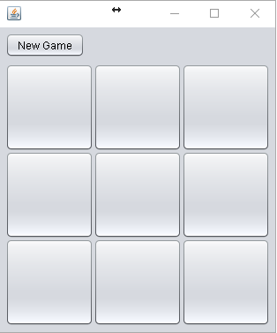

* 1. Chức năng chính của phần mềm
* Chơi với máy
* Chơi với người (sẽ phát triển)
* Lưu và thành tích (đang phát triển)
  1. Loại hình người sử dụng

Người sử dụng máy tính hệ điều hành Windows 7/8/8.1/10.

* 1. Yêu cầu của phần mềm
* Máy tính sử dụng hệ điều hành Windows 7/8/8.1/10.
* Phải có chuột hoặc touchpad hoặc trackpoint
* Thiết bị phần cứng có hỗ trợ Bluetooth.
* Ram tối thiểu 2GB.
* Chip xử lý tối thiểu 1.2Ghz.
* Bộ nhớ lưu trữ 50GB.
  1. Mô tả bài toán và cách giải quyết
* Chơi với máy



|  |  |
| --- | --- |
| Tên chức năng | Chơi với máy |
| Đối tượng sử dụng | Tất cả người dùng phần mềm trò chơi này |
| Tiền điều kiện | Không có. |
| Cách xử lí | Bước 1: Người dùng chọn 1 New Game hoặc nhấn vào ô bất kỳ muốn đi để bắt đầu trò chơi  Bước 2: Chờ máy ra nước đi và đánh nước tiếp theo.  Bước 3: Có 3 trường hợp kết thúc trò chơi:  - Người chơi thắng: hiện thông báo “Player win. New Game?”  - Máy thắng: hiện thông báo “PC win. New Game?”  - Người và máy hòa: hiện thông báo “Player và PC draw. New Game?”  Sau đó, nhấn button Yes để New Game, nhấn button No để Exit. |
| Kết quả | Trò chơi diễn ra suôn sẽ. |
| Hướng giải quyết | Lập trình thuật toán AI cho trò chơi, các lượt đi của máy sẽ được tính toán lại và chọn ra bước đi phù hợp.  Dùng 1 class hoặc object để đếm số bước đi . |
| Ghi chú | Không. |

* Chơi 2 người

*(đang phát triển thêm)*

* Xem bảng thành tích

*(đang phát triển thêm)*

* Tùy chỉnh thông tin người chơi

*(đang phát triển thêm)*

* 1. Áp dụng phần mềm vào bài toán
* Sử dụng mảng 2 chiều để xác định bàn cờ trò chơi

int[][] banco = new int[3][3];

với chỉ số đầu của mảng là hàng, và chỉ số sau là cột. (banco[hàng][cột]).

* Hàm xét giá trị nút lá nutLa dùng cho giải thuật

int nutLa() {

…………………….

return 0;

}

* Hàm giaTri dùng cho giải thuật cắt tỉa

int giaTri(int player){

int gtri_player = 0;

for ( int i = 0; i < 3; i++ ){

…….

}

return gtri_player;

}

* Danh sách con dscon dùng cho giải thuật

List<Point> dscon(){

List<Point> listPoint = new ArrayList<Point>();

for( int i = 0; i < 3; i++ ){

for( int j = 0; j < 3; j++){

if( banco[i][j] == 0 ){

listPoint.add(new Point(i,j));

}

}

}

return listPoint;

}

* Giải thuật cắt tỉa alpha cho chức năng chơi với máy

Mô tả giải thuật bằng ngôn ngữ giả:

int cat_tia(int player, int depth, int Vp){

type nutLa = nutLa(); //nutLa là giá trị trả về từ hàm tìm giá trị nút lá

if(tồn tại nút lá ) trả về giá trị Vq bằng nút lá

if( độ sâu bằng 0 ){

trả về giá trị Vq = hiệu giá trị của người chơi X và người chơi O

}

if(nếu là người chơi X ){

Vq = -20;

}

else Vq = 20;

List <Point> dscon = dscon();

if( nếu ds con rỗng) trả về giá trị Vq = 0;

for( int i = 0; i < kích thước ds con; i++ ){

Point point = dscon.get(i); //point là điểm tại giá trị i

banco[point.x][point.y] = player;//gán giá trị người chơi tại bàn cờ

if( nếu là người chơi X) {

Vq = giá trị lớn nhất khi thực hiện cắt tỉa tại O;

banco[point.x][point.y] = 0;

if( Vp <= Vq ) return Vq;

}

else{

Vq = giá trị nhỏ nhất khi thực hiện cắt tỉa tại X

if( Vq < best && depth == 3){

best = Vq;

point_pc = point;

}

banco[point.x][point.y] = 0;

if( Vp >= Vq ) return Vq;

}

}

Trả về Vq;

* Sơ đồ thuật toán cho giải thuật alpha:

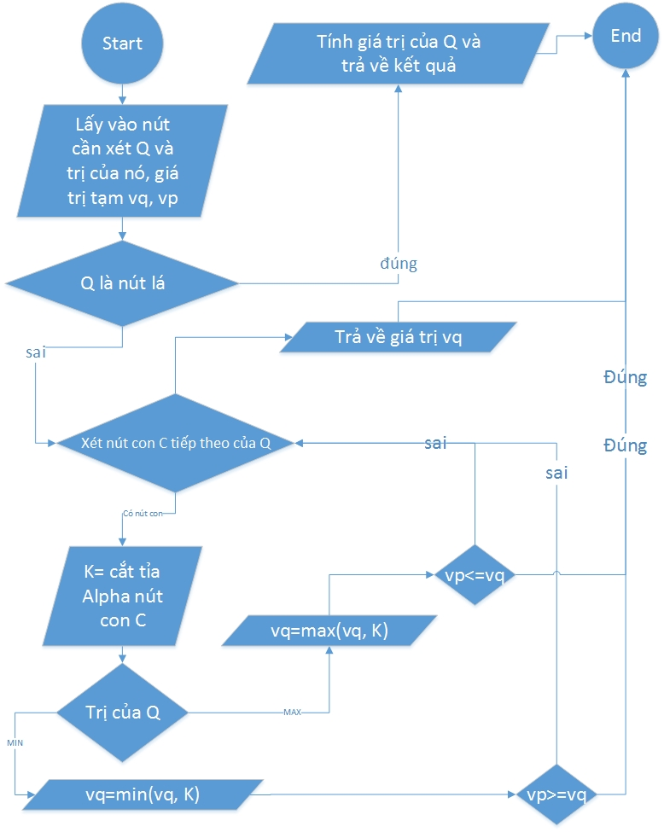

* Mô tả cây trò chơi của thuật toán:

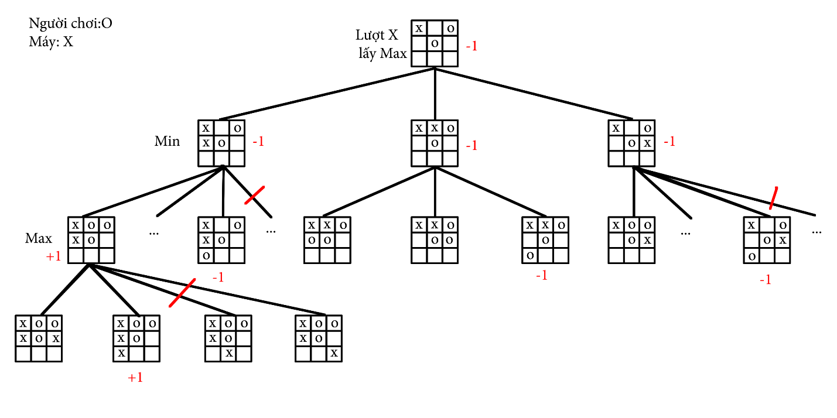

Chương 4: Kết luận và hướng phát triển

* Kết quả đạt được:

Hiểu rõ hơn về lập trình phần mềm JAVA trên Windows, thuật toán cắt tỉa alpha beta và cách vận dụng nó vào bài toán thực tế.

* Kết quả chưa đạt:

Chưa hoàn thành yêu cầu chơi 2 người, lưu và xem bảng thành tích do không kịp thời gian vì nhiều lý do khách quan trong lúc viết phần mềm.

Tài liệu tham khảo

<https://en.wikipedia.org/wiki/Alpha%E2%80%93beta_pruning>

<http://blog.hackerearth.com/minimax-algorithm-alpha-beta-pruning>

<https://www.cs.cornell.edu/courses/cs312/2002sp/lectures/rec21.htm>

<http://web.cs.ucla.edu/~rosen/161/notes/alphabeta.html>

<http://www.codebytes.in/2014/11/alpha-beta-pruning-minimax-algorithm.html>

<https://codereview.stackexchange.com/questions/119124/alpha-beta-pruning-optimization>